FUKUOKA YUFUIN FREE DAY (5D3N)
FUK01 FUKUOKA โอฮาโย
สายการบิน Air Asia X (XJ)
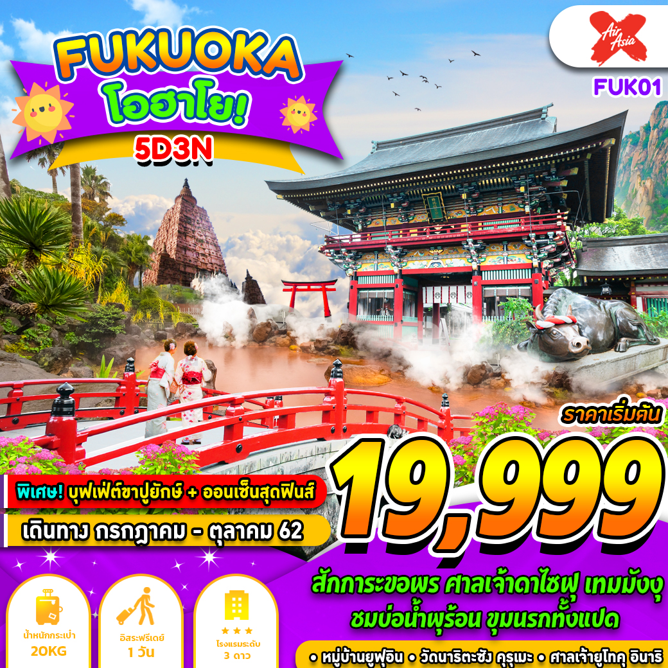

บินด้วย ไทยแอร์เอเซีย เอ็กซ์ (XJ) : ขึ้นเครื่องที่สนามบินดอนเมือง(DMK)
XJ 636 | DMK(กรุงเทพ) – FUK(ฟุกุโอกะ) | 23.40 – 07.00
XJ 637 | FUK(ฟุกุโอกะ) - DMK(กรุงเทพ) | 07.45 – 11.45
**โหลดกระเป๋าสัมภาระโดยน้ำหนักไม่เกิน 20 ก.ก. (1 ชิ้น) และ ถือขึ้นเครื่องบินได้น้ำหนักไม่เกิน 7 ก.ก. **

วันที่ 1 | กรุงเทพฯ (ดอนเมือง) (-/-/-)

20.30 คณะพร้อมกัน ณ ท่าอากาศยานนานาชาติ ดอนเมือง กรุงเทพฯ อาคารผู้โดยสารระหว่างประเทศ อาคาร 1 ชั้น 3 เคาน์เตอร์เช็คอิน หมายเลข 3-4 สายการบิน Thai Air Asia X โดยมีเจ้าหน้าที่ของบริษัทฯ คอยให้การต้อนรับ อำนวยความสะดวกตลอดขั้นตอนการเช็คอิน และ หัวหน้าทัวร์ให้คำแนะนำเพื่อเตรียมความพร้อมก่อนออกเดินทาง ข้อควรทราบ : ประเทศญี่ปุ่นไม่อนุญาตให้นำอาหารสด จำพวก เนื้อสัตว์ พืช ผัก ผลไม้ เข้าประเทศ หากฝ่าฝืน จะมีโทษปรับและจับ ทั้งนี้ขึ้นอยู่กับดุลพินิจของเจ้าหน้าที่ศุลกากร ด่านตรวจคนเข้าเมือง
23.40 ออกเดินทางสู่ ท่าอากาศยานฟุกุโอกะ ประเทศญี่ปุ่น โดยสายการบิน Thai Air Asia X เที่ยวบินที่ XJ636 ** ไม่มีบริการอาหารและเครื่องดื่มบนเครื่อง ใช้เวลาบินประมาณ 5 ชั่วโมง **

วันที่ 2 | สนามบินฟุกุโอกะ – ศาลเจ้าดาไซฟุ เทมมังงุ – เมืองเบปปุ – หมู่บ้านยุฟุอิน – บ่อนรก -  (พิเศษ !! บุฟเฟต์ขาปูยักษ์ไม่อั้น !! และ อาบน้ำแร่ ออนเซ็น !!) (-/L/D)

07.00 เดินทางถึง ท่าอากาศยานฟุกุโอกะ ประเทศญี่ปุ่น (ตามเวลาท้องถิ่นเร็วกว่าเมืองไทยประมาณ 2 ชั่วโมง) หลังผ่านขั้นตอนการตรวจหนังสือเดินทาง และตรวจรับสัมภาระเรียบร้อย
นำท่านเดินทางสู่เมือง ฟุกุโอกะ (Fukuoka) เมืองเล็กๆ ของประเทศญี่ปุ่น ใครได้ไปสัมผัสแล้วจะหลงใหลเสน่ห์ของเมืองนี้ที่แม้จะเต็มไปด้วยตึกสูงระฟ้าแต่ก็แฝงกลิ่นอายของวัฒนธรรมโบราณอันเงียบสงบ เมืองเล็กๆ แห่งนี้จึงมีทั้ง 2 อารมณ์ให้นักท่องเที่ยวได้สัมผัสเสน่ห์ของฟุกุโอกะ ซึ่งเลื่องชื่อจนได้รับการจัดอันดับของนิตยสาร ASIA Week ให้เป็นเมืองที่น่าอยู่ที่สุดในเอเชีย ขณะที่สหประชาชาติทำนายว่าเมืองนี้เป็นเมืองที่มีอัตราการเติบโตสูงเป็นอันดับ 2 ของโลกรองจากลาสเวกัส
นำท่านเดินทางสู่ เมืองดาไซฟุ (Dazaifu) แล้วนำท่านชม ศาลเจ้าดาไซฟุ เทมมังงุ (Dazaifu Tenmangu Shrine) วัดชินโตเก่าแก่และมีชื่อเสียงที่สุดของจังหวัดฟุกุโอกะ เป็นที่สถิตของเทพเจ้าแห่งความรู้ จึงมีนักเรียนนิสิต นักศึกษามากราบไหว้ขอพร เพื่อการศึกษาไม่เว้นแต่ละวัน ในฤดูใบไม้ผลิภายในวัดมีต้นบ๊วยนานาพันธ์มากกว่า 6,000 ต้นเจริญเติบโตอย่างหนาแน่นทั่วบริเวณวัด ให้บรรยากาศที่แสนรื่นรมย์ ด้านหน้าศาลเจ้ามี รูปหล่อวัวเทพเจ้า นอนเฝ้าอยู่บนแท่นด้วยความเชื่อที่ว่า ถ้าลูบหัววัวแล้วจะมีปัญญาดีและมีสุขภาพแข็งแรง ใครต่อใครจึงพากันลูบหัววัวตัวนี้ด้วยความเอ็นดู อิสระให้ท่านได้ “ชมและซื้อ” สินค้าของฝากของที่ระลึกที่เป็นสินค้าพื้นเมืองที่ร้านค้ากว่า 100 ร้านบริเวณหน้าวัดรวมถึงร้านขนมขึ้นชื่ออย่าง อูเมะกาเอะ โมจิ” ขนมหวานที่ทำจากถั่งแดงห่อแป้งข้าวเหนียวแล้วนำไปปิ้ง หรือจะเลือกซื้อ ตุ๊กตาฮากะ ฮาริโกะ ที่ทำจากกระดาษปั้นเป็นก้อนและระบายตกแต่งเป็นรูปหน้า คนญี่ปุ่นเชื่อว่า เป็นตุ๊กตานำโชค
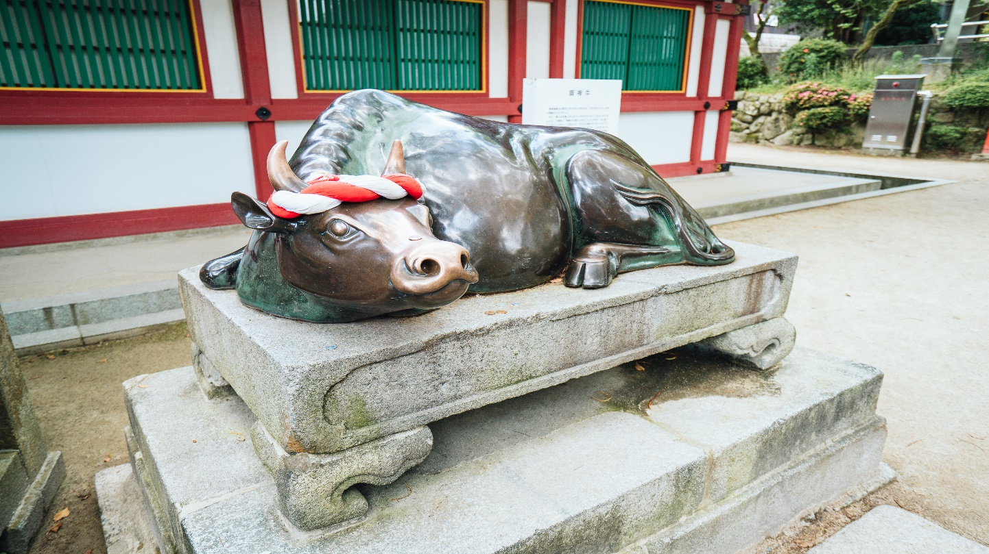
เที่ยง บริการอาหารกลางวัน ณ ภัตตาคาร
นำท่านเดินทางสู่ เมืองเบปปุ (Beppu) ตั้งอยู่บนชายฝั่งทะเลตะวันออกของเกาะคิวชู เป็นเมืองแห่งบ่อน้ำแร่ที่เป็นบ่อโคลน จัดเป็นเมืองที่มีรีสอร์ทน้ำแร่มากที่สุดนักท่องเที่ยวสามารถลองแช่น้ำแร่หลายหลากชนิดได้
นำท่านเข้าสู่ หมู่บ้านยุฟุอิน (Yufuin) เป็นต้นแบบของหมู่บ้าน OTOP ของประเทศญี่ปุ่น และเมืองนี้มีชื่อเสียง อีกอย่างในเรื่องของน้ำพุร้อน ภายในเมืองมีทะเลสาบ Lake Kinrin ทะเลสาบแห่งนี้ที่เป็นจุดชมใบไม้เปลี่ยนสีที่งดงามอีกแห่งหนึ่งของหมู่บ้านยูฟูอินหมู่บ้านยูฟูอินประกอบไปด้วยร้านค้าขายของพื้นเมือง ผักและผลไม้สด ของที่ระลึก Handmade น่ารักๆ มากมายและยังมีขนมขึ้นชื่ออย่าง "โคร็อกเกะ" (มันชุบเกล็ดขนมปังทอด) โดยตัวเมืองยุฟุอินนั้นตั้งอยู่ท่ามกลางธรรมชาติในหุบเขาสีเขียวอันงดงาม ปัจจุบันเมืองยุฟุอินได้กลายเป็นเมืองแห่งการท่องเที่ยวซึ่งเป็นจุดหมายปลายทางยอดนิยมที่นักท่องเที่ยวนิยมมาเยือน
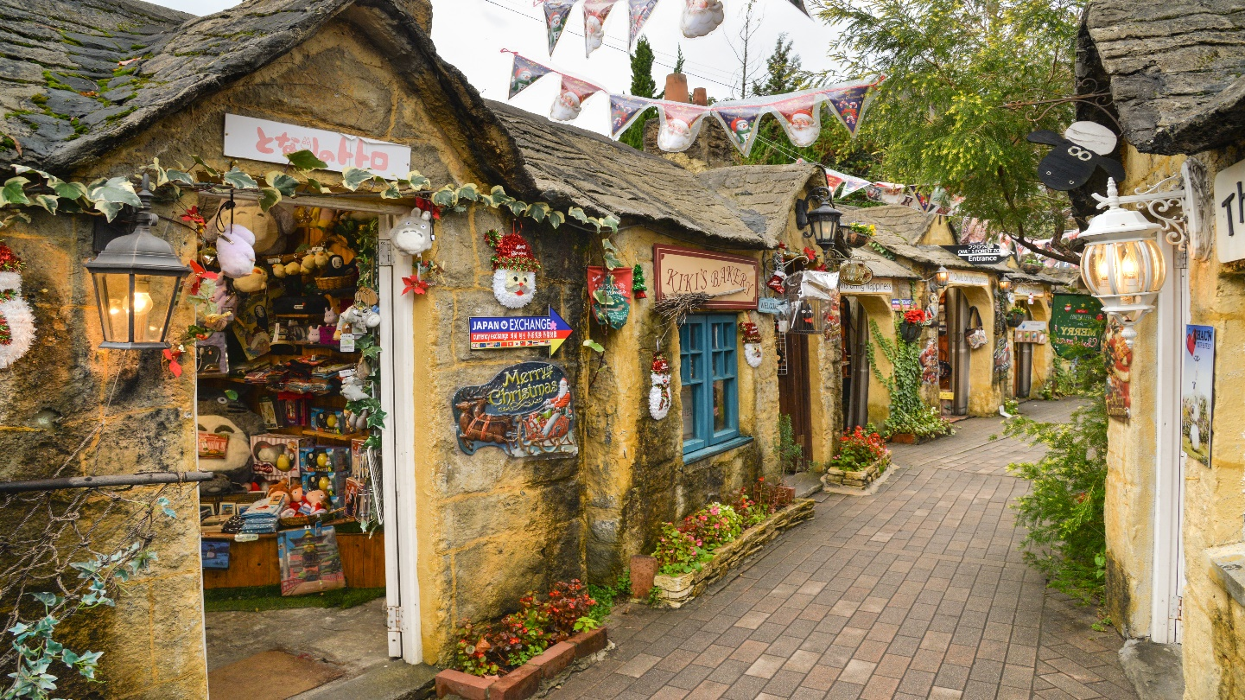
นำท่านเดินทางสู่ บ่อน้ำพุร้อน (Jigoku Meguri) หรือ บ่อน้ำพุร้อนขุมนรกทั้งแปด เป็นบ่อน้ำพุร้อนธรรมชาติที่เกิดขึ้น ภายหลังจากการระเบิดของภูเขาไฟ ประกอบไปด้วยแร่ธาตุที่เข้มข้น เช่น กำมะถัน แร่เหล็ก โซเดียม คาร์บอเนต เรเดียม เป็นต้น และร้อนเกินกว่าจะลงไปอาบได้ แล้วบ่อทั้ง 8 บ่อ ก็ตั้งชื่อให้น่ากลัวตามลักษณะภายนอกที่เห็นกัน
นำท่านชม ชิโนอิเกะ จิโกกุ หรือ บ่อน้ำแร่สีเลือด น้ำแร่สีแดงที่เกิดจากความมหัศจรรย์ของธรรมชาติ ที่น้ำแร่ใสบริสุทธิ์รวมตัวกับแร่ธาตุต่างๆ ภายในบ่อทำให้น้ำพุร้อนกลายเป็นสีแดง
นำท่านชม บ่อทะเลเดือด ยูมิ-จิโกกุ (UmiJigoku) ซึ่งเป็น 1 ใน 8 บ่อน้ำพุร้อนชื่อดัง ยูมิ จิโกกุ เป็นบ่อน้ำร้อนสีฟ้าเหมือนน้ำทะเล ด้วยความลึก 150 เมตร กำเนิดขึ้นหลังจากการระเบิดของภูเขาไฟเมื่อ 1,200 ปีก่อน (รวมค่าเข้าชม 2 บ่อ)
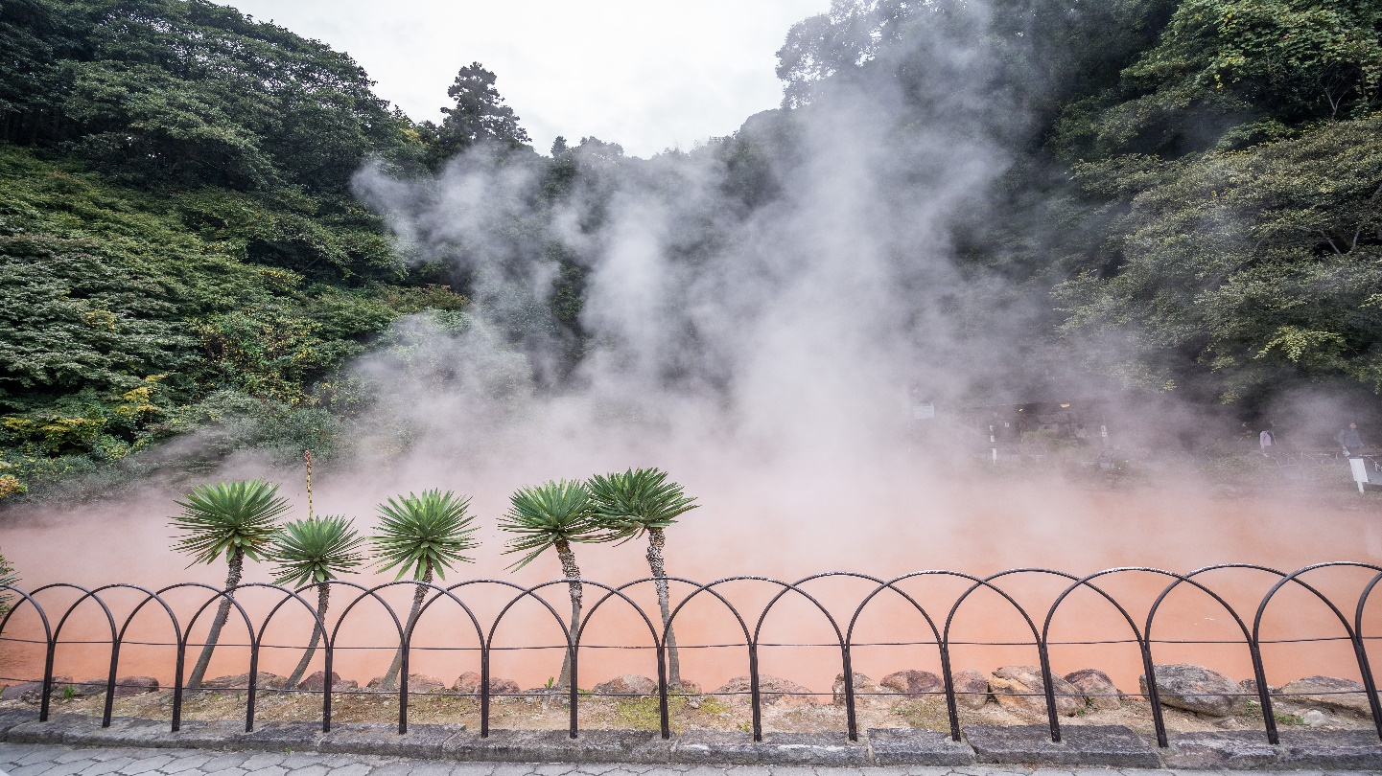

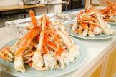
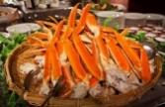
ค่ำ บริการอาหารค่ำ ณ ภัตตาคาร พิเศษ!! เมนูบุฟเฟต์ขาปูยักษ์ไม่อั้น
พักที่ BEPPU SEIFU HOTEL หรือเทียบเท่า
จากนั้น อิสระให้ท่านได้ผ่อนคลายกับการแช่น้ำแร่ ออนเซ็นธรรมชาติ ซึ่งชาวญี่ปุ่นมีความเชื่อว่าหากได้แช่น้ำแร่ออนเซ็น ธรรมชาตินี้แล้ว จะทำให้ผิวพรรณเปล่งปลั่ง สวยงาม และช่วยให้ระบบการหมุนเวียนโลหิตดีขึ้น

วันที่ 3 | วัดนาริตะซัง คุรุเมะ – ศาลเจ้ายูโทคุอินาริ – โทซุพรีเมี่ยมเอาท์เล็ต (B/L/-)

เช้า บริการอาหารเช้า ณ ห้องอาหารของโรงแรม
จากนั้นนำท่านเดินทางสู่ วัดนาริตะซังคุรุเมะ หรือเรียกย่อๆว่า วัดนาริตะซัง (Narita San Kurume) ตั้งอยู่ในเมืองคุรุเมะ วัดแห่งนี้ก่อตั้งขึ้นในปี ค.ศ. 1958 และจุดเด่นของวัดแห่งนี้นั้นก็คือ รูปปั้นเจ้าแม่กวนอิมขนาดใหญ่ซึ่งมีความสูงกว่า 62 เมตร และยังถือเป็นรูปปั้นที่มีขนาดใหญ่ที่สุดในญี่ปุ่นอีกด้วย จุดบนหน้าผากขององค์เจ้าแม่กวนอิมนั้น ทาจากแผ่นทองซึ่งเมีเส้นผ่านศูนย์กลาง 30 เซนติเมตร และยังประดับประดาไปด้วยเพชร 3 กะรัตกว่า 18 เม็ด ในส่วนของสร้อยคอนั้น ประดับประดาไปด้วยคริสตัลและหยกจำนวน 56 ชิ้น และเด็กทารกที่อุ้มอยู่นั้นก็มีความสูงกว่า 13 เมตร ภายในรูปปั้นนี้นมีบันไดวนไปสู่ห้องสังเกตการณ์ ซึ่งคุณสามารถชมทิวทัศน์ของภูเขา Unzen ได้ หรือจะเข้าสู่อุโมงค์ใต้ดินซึ่งเป็นที่ตั้งของ "พิพิธภัณฑ์นรกและสวรรค์" ก็ได้ นอกจากนี้ที่วัดแห่งนี้ยังมีเจดีย์พุทธคยาแบบอินเดีย ซึ่งถือเป็นหลังแรกในญี่ปุ่นด้วย (ไม่รวมค่าเข้าภายในอาคารท่านละ 500 เยน)
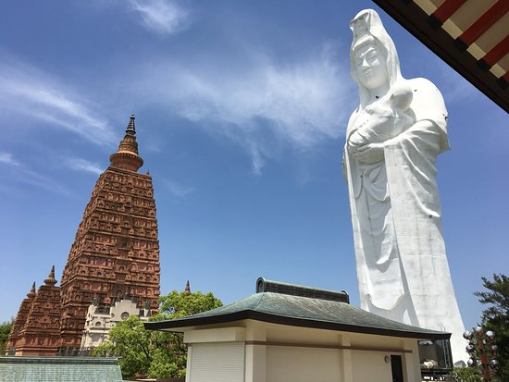
เที่ยง บริการอาหารกลางวัน ณ ภัตตาคาร
นำท่านเดินทางสู่ จังหวัดซากะ (Saga) เป็นจังหวัดเล็กๆ บนเกาะคิวชูที่มีชื่อเสียงในเรื่องของธรรมชาติบริเวณชายฝั่งที่สวยงาม และมีประวัติศาสตร์ในเรื่องของเครื่องปั้นดินเผาที่มีชื่อเสียงของญี่ปุ่น
นำท่านเดินทางสู่ ศาลเจ้ายูโทคุอินาริ (Yutoku Inari Shrine) สร้างขึ้นในปี 1688 เป็นศาลเจ้านิกายชินโต ประจำตระกูลนาเบะชิมะผู้ปกครองเมืองซากะ ในสมัยเอโดะ เป็นศาลเจ้าอินาริที่ใหญ่และสำคัญเป็นอันดับ 3 รองมาจาก ศาลเจ้าฟุชิมิอินาริในเกียวโต และศาลเจ้าคะซะม่าอินาริในอิบาระกิ ด้านบนของตัวศาลเจ้า ก็เป็นจุดชมวิวที่สวยงามอีกจุดหนึ่งโดยเฉพาะช่วงฤดูใบไม้ผลิ ยามที่ดอกซากุระบานสะพรั่ง และช่วงฤดูใบไม้ร่วง ที่ใบไม้จะเปลี่ยนเป็นสีส้มแดง ส่วนหน้าศาลเจ้าก็ยังมีสะพานสีแดงคู่กับแม่น้ำสายเล็กๆเป็นจุดถ่ายภาพที่สวยงามเลยทีเดียว ศาลเจ้าแห่งนี้เป็นที่ประทับของเทพเจ้าศักดิ์สิทธิ์ ที่ประชาชนต่างนิยมไปสักการะขอพรเกี่ยวกับการเก็บเกี่ยว ความสำเร็จด้านธุรกิจ และความปลอดภัย อีกทั้งศาลเจ้าแห่งนี้ยังเป็นหนึ่งในฉากละคร "กลกิมโมโน"
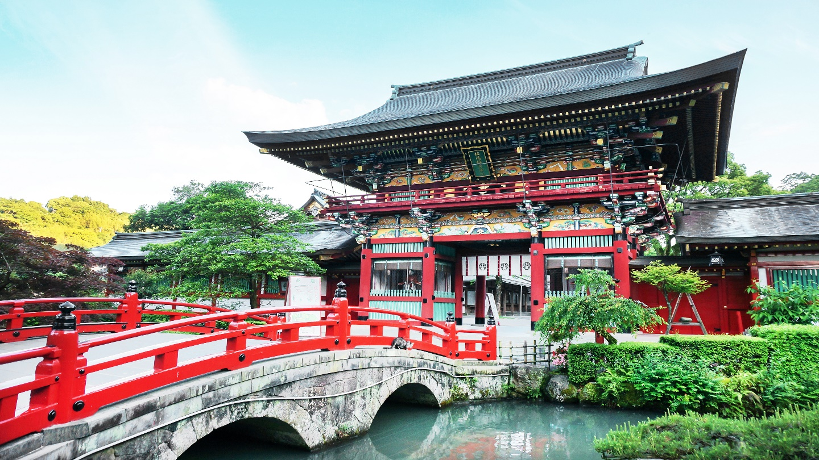
นำท่านเดินทางสู่ โทซุพรีเมี่ยมเอ้าท์เล็ต (Tosu Premium Outlets) เป็นพื้นที่ช้อปปิ้งเอ้าท์เล็ตขนาดใหญ่ มีร้านค้าของแบรนด์ชั้นนำและแบรนด์ท้องถิ่นมากกว่า 150 ร้าน เช่น Coach, Armani, Timberland, Burbery, Gap, Puma, Levi’s, Nike, New Balance, Samsonite และอื่นๆอีกมากมายมาที่นี่สามารถช้อปปิ้งได้ครบทั้งผู้หญิง ผู้ชาย และเด็กเล็ก ไม่ว่าจะเป็นเสื้อผ้า รองเท้า กระเป๋า เครื่องสำอางค์ โดยแต่ละร้านก็จะมีโปรโมชั่นส่วนลดมากมาย
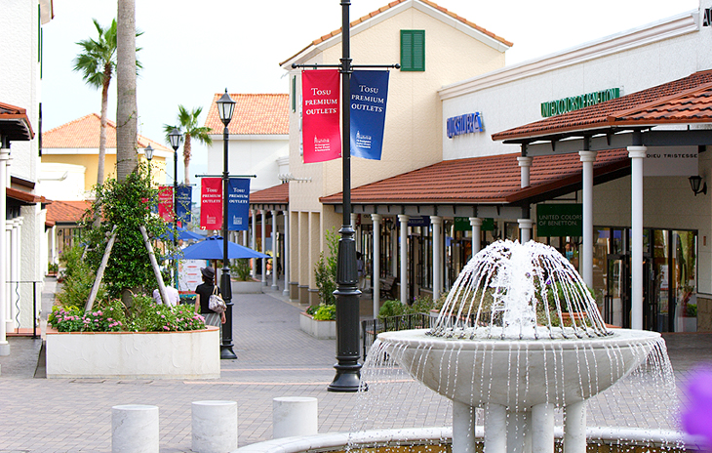
ค่ำ อิสระอาหารค่ำ ตามอัธยาศัยเพื่อสะดวกแก่การช้อปปิ้ง
ที่พัก AZ HOTEL , FUKUOKA หรือเทียบเท่า

วันที่ 4 | อิสระช้อปปิ้งหรือท่องเที่ยวตามอัธยาศัย (B/-/-)

เช้า บริการอาหารเช้า ณ ห้องอาหารของโรงแรม
อิสระให้ท่านได้ท่องเที่ยวตามอัธยาศัยภายในเมืองฟุกุโอกะ (ไม่รวมค่าเดินทาง)
***อิสระรับประทานอาหารกลางวันและอาหารค่ำ (เพื่อไม่รบกวนเวลาการช้อปปิ้ง) **
เชิญท่านเพลิดเพลินกับอิสระช้อปปิ้งตามแหล่งช้อปปิ้งชื่อดัง
- Canal City Hakata อาณาจักรหรูแห่งการช้อปและความบันเทิงหลายรูปแบบที่รวมไว้ในที่เดียว ทั้งโรงหนัง, game center, โรงแรมและร้านแบรนด์เนมมากมาย ทั้งแบรนด์ญี่ปุ่นแท้และแบรนด์ต่างประเทศรวมกว่า 250 ร้าน ส่วนใครช้อปจนตาลายอยากแวะเติมพลัง ก็มีร้านอาหารเปิดบริการหลากหลายประเภท และบนชั้น 5 มี Ramen Stadium หรือบางคนจะเรียกว่าศูนย์อาหารที่ขายเฉพาะราเมงก็ไม่ว่ากัน ใครชอบร้านไหนเลือกได้ตามสะดวก และเป็นอีกแหล่งที่มีฮากะตะราเมงให้ลองชิมกันด้วย นอกจากนี้ยังเป็นสถานที่ถ่ายทำละคร “รักคุณเท่าฟ้า”
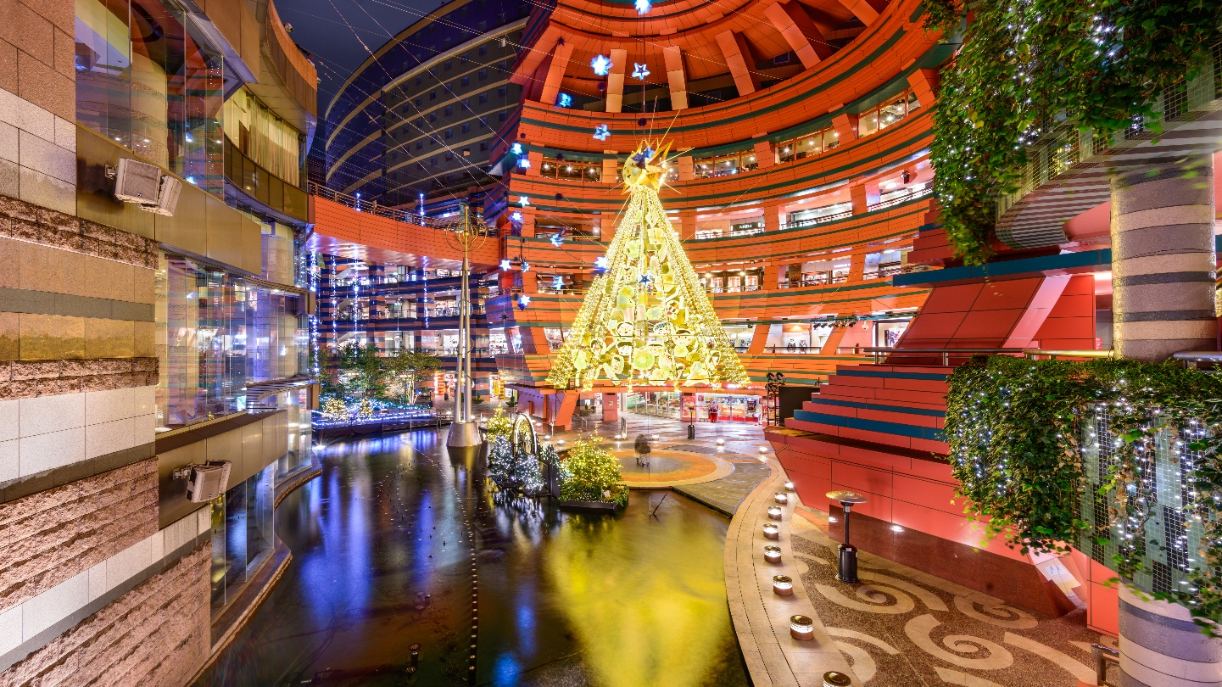
- Marinoa City Outlet ช้อปปิ้งมอลล์ริมทะเลแห่งใหญ่นี้ตั้งอยู่ทางทิศตะวันออกของเมืองฮากะตะ ส่วนใหญ่จะเป็นแบรนด์ท้องถิ่นแต่ก็มีแบรนด์อินเตอร์บางส่วนนะคะ อย่าง Coach, Gap, Beams, Wacoal, Triumph ช็อปจะมีทั้งที่เป็นเอาท์เล็ตและเป็นช็อปธรรมดา ซึ่งส่วนใหญ่เน้นแฟชั่นดีไซน์ ทั้งรองเท้า กระเป๋า เสื้อผ้า ชุดกีฬา นอกจากนี้ยังมีเครื่องใช้และของตกแต่งบ้าน ของใช้สำหรับเด็ก และ Game Zone และนอกจากนี้ยังมีเครื่องเล่นชิงช้าสวรรค์ไว้คอยให้บริการอีกด้วย
- Tenjin Underground Shopping Mall อยู่ใต้ดินสถานี Tenjin ถือว่าเป็นแหล่งช้อปปิ้งใหญ่ที่มีร้านค้าให้เลือกช้อปกันอย่างจุใจกว่าร้อยร้าน แบ่งเป็นบล็อคๆ ตั้งเรียงรายซ้าย-ขวาตลอดทางเดินความยาวกว่า 600 เมตร บรรยากาศโดยรวมและบรรดาร้านรวงต่างๆ ตกแต่งร้านกันอย่างน่ารัก ดูดี มีกลิ่นอายสไตล์ยุโรปในยุคศตวรรษที่ 19 สินค้าส่วนใหญ่เป็นแบรนด์ท้องถิ่นที่สร้างสรรค์ขึ้นมาเอง เหมาะกับวัยรุ่นและวัยทำงาน โดยเฉพาะเสื้อผ้าแฟชั่น เครื่องแต่งกาย เครื่องประดับ accessories
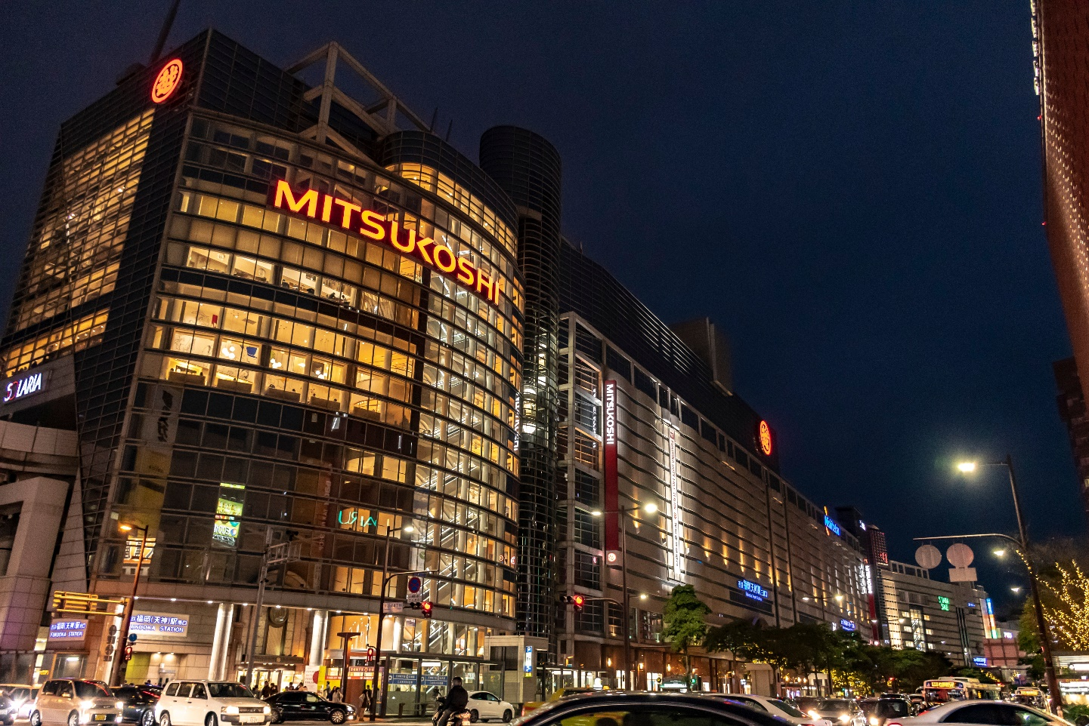
- ถนนช้อปปิ้ง Hakata Kawabata ถนนช้อปปิ้งแบบมุงหลังคาที่เก่าแก่ที่สุดของฮากะตะ ที่ช้อปปิ้งที่นี่จะเล็กกว่าที่อื่น ตลอดทั้งสองข้างทางเดินยาว 400 เมตร เต็มไปด้วยร้านค้ากว่าร้อยร้าน สินค้าก็มีเลือกซื้อมากมายประเภททั้งเสื้อผ้า ของกิน ของใช้ ส่วนใหญ่จะเป็นสินค้าทั่ว ๆ ไป ทีเด็ดของที่นี่คือร้านที่มีสินค้าจากเต้าหู้ มีทั้งมาสก์เต้าหู้ที่ขึ้นชื่อของที่นี่ และผลิตภัณฑ์น้ำเต้าหู้แท้ๆ ของฟุกุโอกะที่ต้องลิ้มลอง
- ย่านซุ้มขายอาหารสไตล์ยาไตริมแม่น้ำ (Yatai Food Stall) รถเข็นขายอาหารหรือที่เรียกกันว่ายาไต(Yatai)เป็นหนึ่งในของขึ้นชื่อของเมืองฟุกุโอกะ โดยทั่วๆไปร้านแบบยาไตมักจะมีที่นั่งได้แค่ 6-10 ที่นั่งเท่านั้น ซึ่งมักจะขายอาหารที่สามารถกินได้เร็วๆแต่อยู่ท้อง ทั่วทั้งเมืองฟูกุโอกะจะมีอยู่ประมาณ 150 ร้าน แต่บริเวณที่น่าสนใจที่สุดจนปัจจุบันกลายเป็นหนึ่งในแหล่งท่องเที่ยวของเมืองไปแล้ว ก็คือแถวตอนใต้ของเกาะนาคาสุ (Nakasu Island)ที่อยู่กลางเมืองฟูกุโอกะ เพราะจะมีร้านอาหารแบบยาไตรวมกันอยู่ประมาณ 10 ร้านตลอดทางเดินริมน้ำที่ได้บรรกาศแสนดี
อิสระอาหารกลางวันและค่ำ ตามอัธยาศัยเพื่อสะดวกแก่การท่องเที่ยว
ที่พัก AZ HOTEL , FUKUOKA หรือเทียบเท่า

วันที่ 5 | สนามบินฟุกุโอกะ – กรุงเทพ (ดอนเมือง) (B/-/-)

เช้า บริการอาหารเช้า แบบ SET BOX
07.45 ออกเดินทางสู่ ท่าอากาศยานนานาชาติ ดอนเมือง กรุงเทพฯ โดยสายการบิน Thai Air Asia X เที่ยวบินที่ XJ 637 ** ไม่มีอาหารและเครื่องดื่มบริการบนเครื่อง ใช้เวลาบินประมาณ 5 ชั่วโมง **
11.45 เดินทางถึง สนามบินดอนเมือง กรุงเทพฯ โดยสวัสดิภาพ พร้อมความประทับใจ

*************************************************

** หากลูกค้าท่านใดที่จำเป็นต้องออกตั๋วภายใน (ตั๋วเครื่องบิน , ตั๋วรถทัวร์ , ตั๋วรถไฟ) กรุณาสอบถามเจ้าหน้าของบริษัท ทุกครั้งก่อนทำการออกตั๋วเนื่องจากสายการบินอาจมีการปรับเปลี่ยนไฟล์ท หรือ เวลาบิน โดยไม่ได้แจ้งให้ทราบล่วงหน้า ท่านใดมีไฟล์ทบินภายในประเทศต่อ โปรดแจ้งให้บริษัทฯทราบในวันจองทัวร์ทั้งนี้เพื่อประโยชน์ของตัวท่านเอง **

อัตราค่าบริการ
กำหนดการเดินทาง | ผู้ใหญ่ ห้องละ  2-3 ท่าน  อัตราท่านละ | 1 เด็ก 2 ผู้ใหญ่  เด็กมีเตียง  (เด็กอายุไม่เกิน 12 ปี)  อัตราเด็ก ท่านละ | 1 เด็ก 2 ผู้ใหญ่  เด็กไม่มีเตียง  (เด็กอายุไม่เกิน 12 ปี)  อัตราเด็ก ท่านละ | พักเดี่ยว  เพิ่ม  อัตรา ห้องละ | ไม่ใช้ตั๋วเครื่องบินอัตรา  ท่านละ
วันเดินทางเดือน กรกฎาคม – ตุลาคม 2562
13 – 17 กรกฎาคม 62 | 21,999 | 21,999 | 21,999 | 5,000 | 12,900
20 – 24 กรกฎาคม 62 | 19,999 | 19,999 | 19,999 | 5,000 | 12,900
24 – 28 กรกฎาคม 62 | 21,999 | 21,999 | 21,999 | 5,000 | 12,900
07 – 11 สิงหาคม 62 | 21,999 | 21,999 | 21,999 | 5,000 | 12,900
10 – 14 สิงหาคม 62 | 21,999 | 21,999 | 21,999 | 5,000 | 12,900
11 – 15 กันยายน 62 | 20,999 | 20,999 | 20,999 | 5,000 | 12,900
25 – 29 กันยายน 62 | 20,999 | 20,999 | 20,999 | 5,000 | 12,900
02 – 06 ตุลาคม 62 | 22,999 | 22,999 | 22,999 | 5,000 | 12,900
09 – 13 ตุลาคม 62 | 24,999 | 24,999 | 24,999 | 5,000 | 12,900
12 – 16 ตุลาคม 62 | 24,999 | 24,999 | 24,999 | 5,000 | 12,900
16 – 20 ตุลาคม 62 | 22,999 | 22,999 | 22,999 | 5,000 | 12,900
19 – 23 ตุลาคม 62 | 24,999 | 24,999 | 24,999 | 5,000 | 12,900
23 – 27 ตุลาคม 62 | 24,999 | 24,999 | 24,999 | 5,000 | 12,900

** อัตรานี้ยังไม่รวมค่าทิปพนักงานขับรถ หัวหน้าทัวร์ และ มัคคุเทศก์ท้องถิ่น ตามธรรมเนียม 1,500 บาท ต่อ ทริป ต่อ ลูกค้า ผู้เดินทาง 1 ท่าน รวมไปถึงเด็ก ยกเว้นเด็กอายุไม่ถึง 2 ปี ณ วันเดินทางกลับ (Infant) ทั้งนี้ท่านสามารถให้มากกว่านี้ได้ตามความเหมาะสมและความพึงพอใจของท่าน โดยส่วนนี้ ทางบริษัทขอสงวนสิทธิ์ในการเรียกเก็บก่อนเดินทางทุกท่าน ที่สนามบิน ในวันเช็คอิน **

** ราคาเด็กอายุไม่ถึง 2 ปี ณ วันเดินทางกลับ (Infant) ท่านละ 10,000 บาท **
(ไม่มีที่นั่งบนเครื่องบิน)

** ท่านที่ถือหนังสือเดินทางไทย และมีวัตถุประสงค์เดินทางไป เพื่อการท่องเที่ยว ประเทศญี่ปุ่น ไม่จำเป็นต้องยื่นขอวีซ่า โดยสามารถพำนักได้ไม่เกิน 15 วัน ต่อครั้ง **

** บริษัทขอสงวนสิทธิ์ อัตรานี้เฉพาะนักท่องเที่ยว ที่ถือหนังสือเดินทางไทยเท่านั้น กรณีถือหนังสือเดินทางต่างประเทศ ทางบริษัทขอสงวนสิทธิ์ เรียกเก็บค่าธรรมเนียมเพิ่มจากราคาทัวร์ ท่านละ 100 USD. หรือ (เป็นเงินไทยประมาณ 3,200 บาท)
อัตราค่าบริการนี้ รวม
- ค่าบัตรโดยสารโดยเครื่องบิน (ตั๋ว) ไป และ กลับพร้อมคณะ ชั้นประหยัด (Economy Class) รวมถึงค่าภาษีสนามบิน
และค่าภาษีน้ำมันทุกแห่ง กรณีต้องการอัพเกรด Upgrade หรือ เปลี่ยนแปลงบัตรโดยสาร ไม่ว่าเที่ยวใด เที่ยวหนึ่ง
กรุณาติดต่อเจ้าหน้าที่เป็นกรณีพิเศษ โดยอ้างอิงค่าใช้จ่ายการจองทัวร์แบบ ไม่ใช่ตั๋วเครื่องบิน ตามที่ตามที่ตาราง
อัตราค่าบริการระบุ
- ค่าธรรมเนียมการโหลดกระเป๋าสัมภาระลงใต้ท้องเครื่องบิน สายการบิน Thai Air Asia X ให้โหลดกระเป๋าสัมภาระ
ลงใต้ท้องเครื่องบิน โดยมีน้ำหนักไม่เกิน 20 ก.ก. (1 ชิ้น) และ ถือขึ้นเครื่องบินได้น้ำหนักไม่เกิน 7 ก.ก. (ไม่จำกัด
จำนวนชิ้น แต่ทั้งนี้เจ้าหน้าที่จะพิจารณาตามความเหมาะสม) ต่อท่าน (ตามเงื่อนไขของสายการบิน) **
- ค่ารถโค้ชปรับอากาศตลอดเส้นทางตามรายการระบุ (ยังไม่รวมทิปพนักงานขับรถ)
- ค่าโรงแรมที่พักระดับมาตรฐานตามรายการที่ระบุ (พัก 2-3 ท่าน ต่อ ห้อง) ในกรณีมีงานเทรดแฟร์ การแข่งขันกีฬา
หรือ กิจกรรมอื่นๆ ที่ทำให้โรงแรมตามรายการที่ระยุเต็ม ทางบริษัทขอสงวนสิทธิ์ในการปรับเปลี่ยนโรงแรมที่พัก ไป
เป็นเมืองใกล้เคียงแทน อ้างอิงมาตรฐานคุณภาพและความเหมาะสมเดิม โดยคำนึงถึงประโยชน์ของลูกค้าเป็นสำคัญ
- ค่าธรรมเนียมเข้าชมสถานที่ต่างๆ ตามรายการที่ระบุ กรณีไม่รวมจะชี้แจงแต่ละสถานที่ในโปรแกรม
- ค่าอาหาร ตามรายการที่ระบุ โดยทางบริษัทขอสงวนสิทธิ์ในการเปลี่ยนแปลงตามความเหมาะสม
- ค่าเบี้ยประกันอุบัติเหตุในการเดินทางท่องเที่ยวต่างประเทศ วงเงินประกันสูงสุดท่านละ 1,000,000 บาท (เงื่อนไขตาม
กรมธรรม์)

อัตราค่าบริการนี้ ไม่รวม
- ค่าใช้จ่ายส่วนตัวของผู้เดินทาง อาทิ ค่าทำหนังสือเดินทาง ค่าโทรศัพท์ ค่าอาหาร เครื่องดื่ม ค่าซักรีด ค่ามินิบาร์ในห้องและค่าพาหนะต่างๆ ที่ไม่ได้ระบุในรายการ
- ค่าทิปพนักงานขับรถ หัวหน้าทัวร์ และ มัคคุเทศก์ท้องถิ่น ตามธรรมเนียม 1,500 บาท ต่อ ทริป ต่อ ลูกค้า ผู้เดินทาง 1 ท่าน รวมไปถึงเด็ก ยกเว้นเด็กอายุไม่ถึง 2 ปี ณ วันเดินทางกลับ (Infant) ทั้งนี้ท่านสามารถให้มากกว่านี้ได้ตามความเหมาะสมและความพึงพอใจของท่าน โดยส่วนนี้ ทางบริษัทขอสงวนสิทธิ์ในการเรียกเก็บก่อนเดินทางทุกท่าน ที่สนามบิน ในวันเช็คอิน
- ค่าธรรมเนียมในกรณีที่กระเป๋าสัมภาระที่มีน้ำหนักเกินกว่าที่สายการบินนั้นๆกำหนดหรือสัมภาระใหญ่เกินขนาดมาตรฐาน
- ค่าธรรมเนียมการจองที่นั่งบนเครื่องบินตามความต้องการเป็นกรณีพิเศษหากสามารถทำได้ ทั้งนี้ขึ้นอยู่กับสายการบิน และ รุ่นของเครื่องบินแต่ละไฟล์ทที่ใช้บิน ซึ่งอาจเปลี่ยนแปลงได้อยู่ที่สายการบินเป็นผู้กำหนด
- ค่าภาษีน้ำมัน ที่สายการบินเรียกเก็บเพิ่ม ภายหลังจากทางบริษัทฯได้ออกตั๋วเครื่องบินไปแล้ว
- ภาษีมูลค่าเพิ่ม 7% และภาษีหัก ณ ที่จ่าย 3% กรณีต้องการออกใบเสร็จรับเงินในนามบริษัท

เงื่อนไขการจอง และ การชำระเงิน
- กรุณาทำการจองล่วงหน้าอย่างน้อย 30 วัน ก่อนออกเดินทาง มัดจำท่านละ 15,000 บาท และตัดที่นั่งการจองภายใน 2 วัน ตัวอย่างเช่น ท่านจองวันนี้ กรุณาชำระเงินใน2วันถัดไป ก่อนเวลา 16.00 น. เท่านั้น โดยระบบจะยกเลิกอัตโนมัติทันที หากยังไม่ได้รับยอดเงินตามเวลาที่กำหนด และหากท่านมีความประสงค์จะต้องเดินทางในพีเรียดเดิม ท่านจำเป็นต้องทำจองเข้ามาใหม่ นั่นหมายถึงว่า กรณีที่มีคิวรอ (Waiting List) ก็จะให้สิทธิ์ไปตามระบบ ตามลำดับ เนื่องจากทุกพีเรียด เรามีที่นั่งราคาพิเศษจำนวนจำกัด
- กรณีลูกค้าเดินทางไม่ได้ สามารถเปลี่ยนชื่อคนเดินทางได้ ก่อนเดินทาง 7 วัน ขอสงวนสิทธิ์ไม่คืนค่าใช้จ่ายใดๆในกรณีที่ไม่สามารถหาคนมาแทนได้

เงื่อนไขการยกเลิก และ เปลี่ยนแปลงการเดินทาง
- ยกเลิกการเดินทาง ไม่น้อยกว่า 30 วัน ก่อนวันเดินทาง คืนเงินค่าบริการร้อยละ 100 ของค่าบริการที่ชำระแล้ว
** ยกเว้น พีเรียดที่มีวันหยุดนักขัตฤกษ์ ต้องยกเลิกเดินทางไม่น้อยกว่า 45 วัน ก่อนเดินทาง **
- ยกเลิกการเดินทาง 15-29 วัน ก่อนวันเดินทาง คืนค่าบริการร้อยละ 50 ของค่าบริการที่ชำระแล้ว
- ยกเลิกการเดินทาง 15 วัน ก่อนวันเดินทาง ทางบริษัทขอสงวนสิทธิ์ไม่คืนเงินค่าบริการที่ชำระมาแล้วทั้งหมดทั้งนี้ ทางบริษัทจะหักค่าใช้จ่ายที่ได้จ่ายจริงจากค่าบริการที่ชำระแล้วเนื่องในการเตรียมการจัดการนำเที่ยวให้แก่นักท่องเที่ยว เช่น การสำรองที่นั่งตั๋วเครื่องบิน การจองที่พัก ฯลฯ
- ทางบริษัทขอสงวนสิทธิ์ไม่รับผิดชอบ และ คืนค่าทัวร์ส่วนใดส่วนหนึ่งให้ท่านได้ไม่ว่ากรณีใดๆทั้งสิ้น เช่น สถานทูตปฏิเสธวีซ่า ด่านตรวจคนเข้าเมือง ฯลฯ
- กรณีต้องการเปลี่ยนแปลงผู้เดินทาง (เปลี่ยนชื่อ) จะต้องแจ้งให้ทางบริษัททราบล่วงหน้า อย่างน้อย 7 วัน ก่อนออนออกเดินทาง กรณีแจ้งหลังจากเจ้าหน้าที่ออกเอกสารเรียบร้อยแล้ว ไม่ว่าส่วนใดส่วนหนึ่ง ทางบริษัทขอสงวนสิทธิ์ในการเรียกเก็บค่าใช้จ่ายที่เกิดขึ้นจริงทั้งหมด ทั้งนี้ขึ้นอยู่กับช่วงพีเรียดวันที่เดินทาง และกระบวนการของแต่ละคณะ เป็นสำคัญด้วย กรุณาสอบถามกับเจ้าหน้าที่เป็นกรณีพิเศษ
- กรณีต้องการเปลี่ยนแปลงพีเรียดวันเดินทาง (เลื่อนวันเดินทาง) ทางบริษัทขอสงวนสิทธิ์ในการหักค่าใช้จ่ายการดำเนินการต่างๆ ที่เกิดขึ้นจริงสำหรับการดำเนินการจองครั้งแรก ตามจำนวนครั้งที่เปลี่ยนแปลง ไม่ว่ากรณีใดๆทั้งสิ้น

เงื่อนไขสำคัญอื่นๆที่ท่านควรทราบก่อนการเดินทาง
- คณะจะสามารถออกเดินทางได้ตามจำเป็นต้องมีขึ้นต่ำ อย่างน้อย 30 ท่าน หากต่ำกว่ากำหนด คณะจะไม่สามารถเดินทางได้ หากผู้เดินทางทุกท่านยินดีที่จะชำระค่าบริการเพิ่มเพื่อให้คณะเดินทางได้ ทางบริษัทยินดีที่จะประสานงาน เพื่อให้ทุกท่านเดินทางตามความประสงค์ต่อไป
- ทางบริษัทขอสงวนสิทธิ์ในการงดออกเดินทาง หรือ เลื่อนการเดินทางไปในพีเรียดวันอื่นต่อไป โดยทางบริษัทฯ จะแจ้งให้ท่านทราบล่วงหน้าเพื่อวางแผนการเดินทางใหม่อีกครั้ง ทั้งนี้ ก่อนคอนเฟิร์มลางาน กรุณาติดต่อเจ้าหน้าที่เป็นกรณีพิเศษทุกครั้งหากท่านลางานแล้วไม่สามารถเปลี่ยนแปลงได้
- กรณีที่ท่านต้องออกบัตรโดยสารภายใน (ตั๋วภายในประเทศ เช่น ตั๋วเครื่องบิน , ตั๋วรถทัวร์ , ตั๋วรถไฟ) กรุณาติดต่อสอบถามเพื่อยืนยันกับเจ้าหน้าที่ก่อนทุกครั้ง และควรจองบัตรโดยสารภายในที่สามารถเลื่อนวันและเวลาเดินทางได้ เพราะมีบางกรณีที่สายการบินอาจมีการปรับเปลี่ยนไฟล์ทบิน หรือ เวลาบิน โดยไม่แจ้งให้ทราบล่วงหน้า ทั้งนี้ขึ้นอยู่กับฤดูกาล สภาพภูมิกาศ และ ตารางบินของท่าอากาศยานเป็นสำคัญเท่านั้น สิ่งสำคัญ ท่านจำเป็นต้องมาถึงสนามบินเพื่อเช็คอินก่อนเครื่องบิน อย่างน้อย 3 ชั่วโมง โดยในส่วนนี้หากเกิดความเสียหายใดๆบริษัทขอสงวนสิทธิ์ในการไม่รับผิดชอบค่าใช้จ่ายที่เกิดขึ้นใดๆทั้งสิ้น
  - กรณีที่ท่านเป็นอิสลาม ไม่ทานเนื้อสัตว์ หรือ แพ้อาหารบางประเภท กรุณาแจ้งเจ้าหน้าที่เป็นกรณีพิเศษ
- กรณีผู้เดินทางต้องการความช่วยเหลือเป็นพิเศษ อาทิเช่น ใช้วีลแชร์ (Wheel Chair) กรุณาแจ้งบริษัทฯ อย่างน้อย 7 วันก่อนการเดินทาง หรือตั้งแต่ที่ท่านเริ่มจองทัวร์ เพื่อให้ทางบริษัทประสานงานกับสายการบินเพื่อจัดเตรียมล่วงหน้า กรณีมีค่าใช้จ่ายเพิ่มเติม ทางบริษัทของสงวนสิทธิ์ในการเรียกเก็บค่าใช้จ่ายตามจริงที่เกิดขึ้นกับผู้เดินทาง
  - กรุณาส่งรายชื่อผู้เดินทาง พร้อมสำเนาหน้าแรกของหนังสือเดินทางทุกท่านให้กับเจ้าหน้าที่หลังจากชำระเงินกรณีที่ท่านเดินทางเป็นครอบครัว (หลายท่าน) กรุณาแจ้งรายนามคู่นอนกับเจ้าหน้าที่ให้ทราบ
- กรณีที่ออกบัตรโดยสาร (ตั๋ว) เรียบร้อยแล้ว มีรายละเอียดส่วนใดผิด ทางบริษัทขอสงวนสิทธิ์ในการรับผิดชอบไม่ว่าส่วนใดส่วนหนึ่ง หากท่านไม่ดำเนินการส่งสำเนาหน้าแรกของหนังสือเดินทางให้ทางบริษัทเพื่อใช้ในการออกบัตรโดยสาร
    - หลังจากท่านชำระค่าทัวร์ครบตามจำนวนเรียบร้อยแล้ว ทางบริษัทจะนำส่งใบนัดหมายและเตรียมตัวการเดินทางให้ท่านอย่างน้อย 5 หรือ 7 วัน ก่อนออกเดินทาง
    - อัตราทัวร์นี้ เป็นอัตราสำหรับบัตรโดยสารเครื่องบินแบบหมู่คณะ (ตั๋วกรุ๊ป) ท่านจะไม่สามารถเลื่อนไฟล์ท วัน ไป หรือ กลับส่วนใดได้ จำเป็นจะต้องไป และ กลับ ตามกำหนดการเท่านั้น หากต้องการเปลี่ยนแปลงกรุณาติดต่อเจ้าหน้าที่เป็นกรณีพิเศษ
- ทางบริษัทไม่มีนโยบายจัดคู่นอนให้กับลูกค้าที่ไม่รู้จักกันมาก่อน เช่น กรณีที่ท่านเดินทาง 1 ท่าน จำเป็นต้องชำระค่าห้องพักเดี่ยวตามที่ระบุ
- หนังสือเดินทาง หรือ พาสปอร์ต ต้องมีอายุใช้งานได้คงเหลือไม่น้อยกว่า 6 เดือน ณ วันกลับ
- ฤดูหนาวในต่างประเทศ มีข้อควรระวัง สภาพอากาศจะมืดเร็วกว่าปกติ สี่โมงเย็นก็จะเริ่มมืดแล้ว สถานที่ท่องเที่ยวต่างๆ จะปิดเร็วกว่าปกติ ประมาณ 1-2 ช.ม. การเดินทางควรเผื่อเวลาให้เหมาะสม และ หากมีสถานที่ท่องเที่ยวกลางแจ้ง เวลาเดินบนหิมะ อาจลื่นได้ต้องใช้ความระมัดระวังในการเดินเป็นอย่างสูง หรือ ใช้รองเท้าที่สามารถเดินบนหิมะได้ แว่นกันแดดควร เมื่อแสงแดดกระทบหิมะจะสว่างสะท้อนเข้าตา อาจทำให้ระคายเคืองตาได้
- ทางบริษัทขอสงวนสิทธิ์เปลี่ยนแปลงโปรแกรมได้ตามความเหมาะสม เนื่องจากฤดูกาล สภาพภูมิอากาศ เหตุการทางการเมือง การล่าช้าของสายการบิน เงื่อนไขการให้บริการของรถในแต่ละประเทศ เป็นต้น โดยส่วนนี้ทางบริษัทจะคำนึงถึงประโยชน์ของลูกค้าเป็นสำคัญ หากกรณีที่จำเป็นจะต้องมีค่าใช้จ่ายเพิ่ม ทางบริษัทจะแจ้งให้ทราบล่วงหน้า
- เนื่องจากการเดินทางท่องเที่ยวในครั้งนี้ เป็นการชำระแบบเหมาจ่ายขาดกับบริษัทตัวแทนในต่างประเทศ ทางบริษัทจึงขอสงวนสิทธิ์ ไม่สามารถขอรับเงินคืนได้ในบริการบางส่วน หรือ ส่วนใดส่วนหนึ่งที่ท่านไม่ต้องการได้รับบริการ หากระหว่างเดินทาง สถานที่ท่องเที่ยวใดที่ไม่สามารถเข้าชมได้ ไม่ว่าด้วยสาเหตุใดก็ตาม ทางบริษัทขอสงวนสิทธิ์ในการไม่สามารถคืนค่าใช้จ่ายไม่ว่าส่วนใดส่วนหนึ่งให้ท่าน เนื่องจากทางบริษัทได้ทำการจองและถูกเก็บค่าใช้จ่ายแบบเหมาจ่ายไปล่วงหน้าทั้งหมดแล้ว
- กรณีที่ท่านถูกปฎิเสธการเดินทางเข้าเมือง ทางบริษัทขอสงวนสิทธิ์ไม่รับผิดชอบค่าใช้จ่ายที่จะเกิดขึ้นตามมา และ จะไม่สามารถคืนเงินค่าทัวร์ที่ท่านชำระเรียบร้อยแล้วไม่ว่าส่วนใดส่วนหนึ่ง
- หากวันเดินทาง เจ้าหน้าที่สายการบิน หรือ ด่านตรวจคนออก และ เข้าเมือง ตรวจพบ หนังสือเดินทาง
(พาสปอร์ต) ของท่านชำรุดแม้เพียงเล็กน้อย เช่น เปียกน้ำ ขาดไปหน้าใดหน้าหนึ่ง มีหน้าใดหน้าหนึ่งหายไป มีกระดาษหน้าใดหน้าหนึ่งหลุดออกมา มีรอยแยกระหว่างสันของเล่มหนังสือเดินทาง เป็นต้น ไม่ว่ากรณีใดๆทั้งสิ้น ทางสายการบิน หรือ เจ้าหน้าที่ด่านตรวจคนออก และ เข้าเมือง มีสิทธิ์ไม่อนุญาตให้ท่านเดินทางต่อไปได้ ดังนั้นกรุณาตรวจสอบ และ ดูแล หนังสือเดินทางของท่านให้อยู่ในสภาพดีอยู่ตลอดเวลา ขณะเดินทาง กรณีชำรุด กรุณาติดต่อกรมการกงสุลกระทรวงการต่างประเทศเพื่อทำหนังสือเดินทางฉบับใหม่ โดยใช้ฉบับเก่าไปอ้างอิง และ ยืนยันด้วย พร้อมกับแจ้งมาที่บริษัทเร็วที่สุด เพื่อยืนยันการเปลี่ยนแปลงข้อมูลหนังสือเดินทาง หากท่านได้ส่งเอกสารมาที่บริษัทเรียบร้อยแล้ว กรณีที่ยังไม่แ (ตั๋วเครื่องบิน) ท่านสามารถเปลี่ยนแปลงได้ไม่มีค่าใช้จ่าย แต่หากออกบัตรโดยสาร (ตั๋วเครื่องบิน) เรียบร้อยแล้ว ทางบริษัทขอสงวนสิทธิ์ในการเรียกเก็บค่าใช้จ่ายที่เกิดขึ้นจริงทั้งหมด ซึ่งโดยส่วนใหญ่ตั๋วเครื่องบินแบบกรุ๊ปจะออกก่อนออกเดินทางประมาณ 14-20 วัน ทั้งนี้ขึ้นอยู่กับกระบวนการและขั้นตอนของแต่ละคณะ
- เกี่ยวกับที่นั่งบนเครื่องบิน เนื่องจากบัตรโดยสาร (ตั๋ว) เป็นลักษณะของคณะ (กรุ๊ป อัตราพิเศษ) สายการบิน ขอสงวนสิทธิ์ในการเลือกที่นั่งบนเครื่องบิน กรณีลูกค้าเดินทางด้วยกัน กรุณาเช็คอินพร้อมกัน และ สายการบินจะพยายามที่สุดให้ท่านได้นั่งด้วยกัน หรือ ใกล้กันให้มากที่สุด
- ข้อมูลเพิ่มเติมเกี่ยวกับห้องพักในโรงแรมที่พัก เนื่องจากการวางแปลนแบบห้องพักของแต่ละโรงแรมแตกต่างกัน จึงอาจทำให้ห้องพักแบบห้องพักเดี่ยว (Single) และห้องคู่ (Twin/Double) และ ห้องพักแบบ 3 ท่าน (Triple) จะแตกต่างกัน บางโรงแรม ห้องพักแต่ละแบบอาจจะอยู่คนละชั้นกัน (ไม่ติดกันเสมอไป)
- กรณีที่ท่านไม่ผ่านด่านตรวจคนออก หรือ เข้าเมือง (ห้ามไม่ให้เดินทางต่อ ไม่ว่ากรณีใดๆทั้งสิ้น ทางบริษัทขอสงวนสิทธิ์ในการคืนค่าใช้จ่ายให้ไม่ว่าส่วนใดส่วนหนึ่งทั้งสิ้น
- ขอสงวนสิทธิ์การเก็บค่าน้ำมันและภาษีสนามบินทุกแห่งเพิ่ม หากสายการบินมีการปรับขึ้นก่อนวันเดินทาง
- บริษัทขอสงวนสิทธิ์ ในการไม่รับผิดชอบใดๆทั้งสิ้น หากเกิดกรณีความล่าช้าจากสายการบิน , การยกเลิกบิน , การประท้วง , การนัดหยุดงาน , การก่อการจลาจล , ภัยธรรมชาติ , การนำสิ่งของผิดกฎหมาย ซึ่งอยู่นอกเหนือความรับผิดชอบของบริษัท
- บริษัทขอสงวนสิทธิ์ ในการไม่รับผิดชอบใดๆทั้งสิ้น หากเกิดสิ่งของสูญหายระหว่างการเดินทาง ไม่ว่ากรณีใดๆก็ตาม และ ขอสงวนสิทธิ์ในการเรียกเก็บค่าใช้จ่ายตามจริง กรณีท่านลืมสิ่งของไว้ที่โรงแรมและจำเป็นต้องส่งมายังจุดหมายปลายทางตามที่ท่านต้องการ
- รายการนี้เป็นเพียงข้อเสนอที่ต้องได้รับการยืนยันจากบริษัทฯอีกครั้งหนึ่ง หลังจากได้สำรองโรงแรมที่พักในต่างประเทศเรียบร้อยแล้ว โดยโรงแรมจัดในระดับใกล้เคียงกัน ซึ่งอาจจะปรับเปลี่ยนตามที่ระบุในโปรแกรม

**เมื่อท่านชำระเงินค่าทัวร์ให้กับทางบริษัทฯแล้วทางบริษัทฯ จะถือว่าท่านได้ ยอมรับเงื่อนไขข้อตกลงทั้งหมดนี้แล้ว**

** ขอขอบพระคุณทุกท่าน ที่มอบความไว้วางใจ ให้เราบริการ **

